**Araç Kontrol Sistemi (AKS)**

AKS ünitesi ile araç içerisinde yer alan donanımsal bileşenlerden(BYS, motor sürücü gibi) alınan bilgilerin araç sürücüsüne multimedya ekranlar vasıtasıyla gösterilmesi, kritik durumlarda uyarılar verilmesi(aşırı gerilim veya ısınma gibi) ve de aynı zamanda yer bilgisayarına aktarılması hedeflenmektedir.

Araç içerisindeki diğer donanımsal bileşenlerden verilerin SPI protokolü ile alınması ve toplanan bu verilerin GSM modül vasıtasıyla internet platformuna aktarılması planlanmaktadır.

GSM, RF teknolojilerine nazaran daha sağlıklı ve daha etkili bir yöntemdir diyebiliriz. Gerek aktarılması planlanan bilgilerin aktarım esnasındaki güvenliği, gerek portatiflik(bulut sistemine aktarılan verilere mobil cihazlar veya bilgisayarlar aracılığıyla internet bağlantısı bulunan her yerden anlık erişilebilir.) gerekse veri kaybı olmaksızın veya mesafe sorunları yaşamadan sağlıklı iletişim kurulabilmesi açısından daha avantajlı görülmektedir.

AKS ünitesinde yer alması planlanan işlevler:

* Arıza Teşhisi
  + Batarya hücrelerinde veya motorda meydana gelebilecek olan aşırı gerilim,
  + Batarya hücrelerinde veya motorda meydana gelebilecek olan aşırı sıcaklık.
* Araç Durumunun İzlenmesi ve Kullanıcıya İletilmesi
  + Araç hızı,
  + Batarya sisteminin anlık sıcaklık ve gerilim bilgisi,
  + Motorun anlık sıcaklık ve gerilim bilgisi,
  + Batarya durumu(kalan enerji miktarı),
  + Mevcut batarya ile tahmini gidilebilecek yol mesafesi.
* Araç Verilerinin İzleme Merkezine Aktarılması
  + Araçtan toplanan tüm bilgilerin GPS modülü vasıtasıyla web platformuna aktarılması,
  + Tüm bu bilgilerin aynı zamanda lokal olarak AKS içerisinde loglanması,

Araç verilerinin aktarılacağı web platformu ise:

* API
  + Araçta yer alan AKS ünitesindeki GSM modülünün yolladığı verilerin API aracılığıyla handle edilmesi ve bu bilgilerin aracımızdan geldiğinin doğrulanması,
  + API’ya gelen requestte yer alan bilgilerin ayrıştırılması,
  + Ayrıştırılan bilgilerin veritabanına aktarılması.
* Dashboard
  + Veritabanına aktarılan bilgilerin arayüz ile gösterilmesi ve grafik çizilmesi,
  + Veritabanı güncellendikçe arayüzün güncellenmesi.

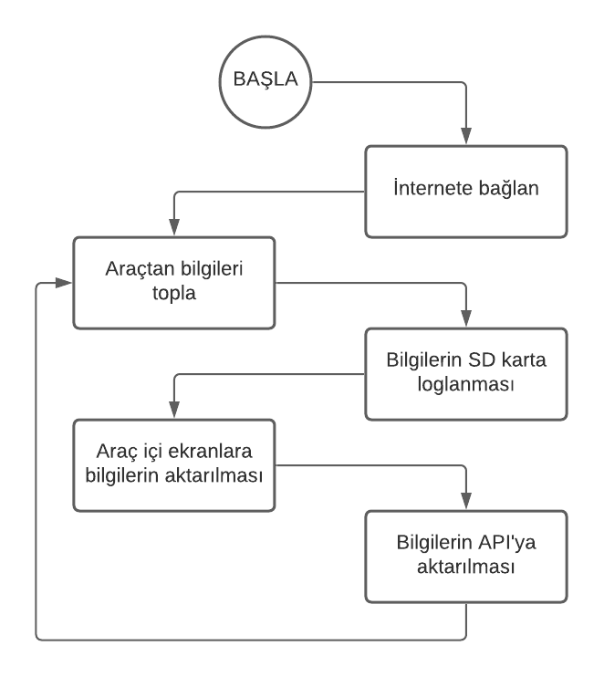

Fotoğraf X: AKS Ünitesi Akış Diyagramı

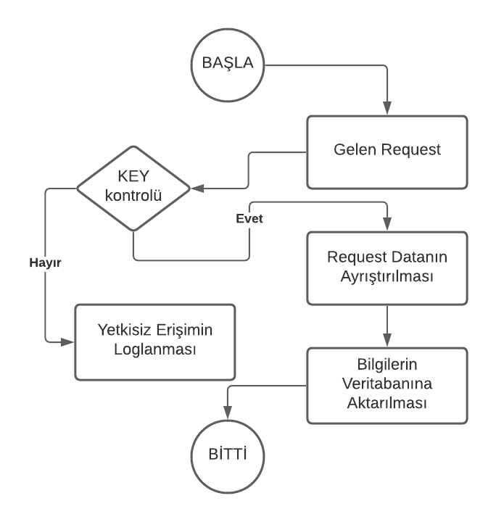

Fotoğraf X: API Akış Diyagramı

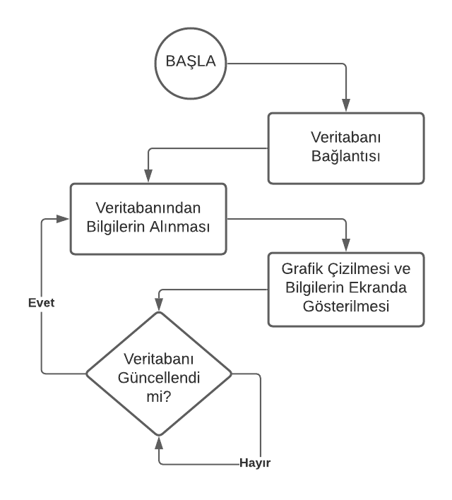

Fotoğraf X: Dashboard Akış Diyagramı

**Kullanılması Planlanan Donanımsal Bileşenler**

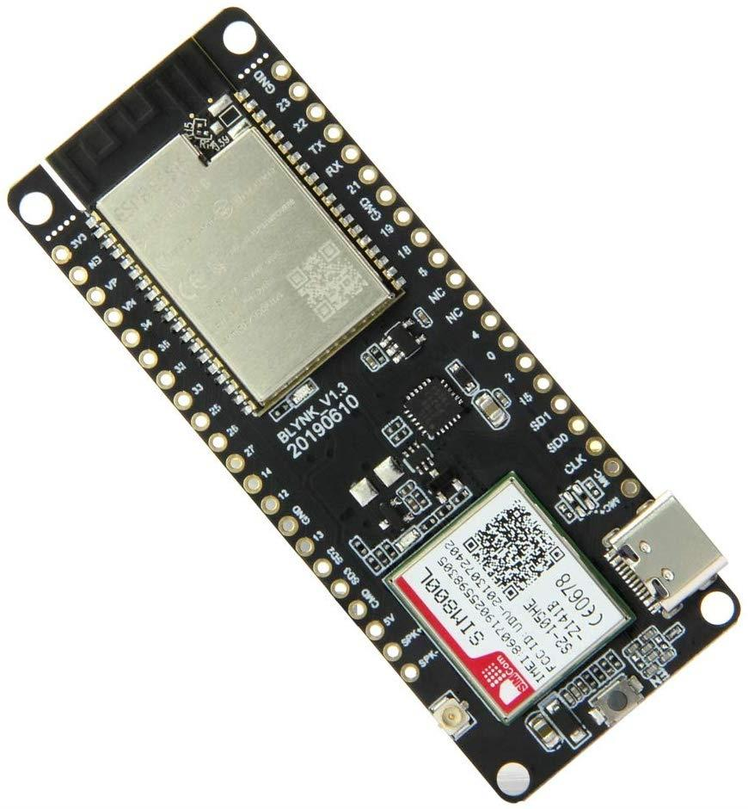

Fotoğraf X: TTGO T-Call v1.3

TTGO T-Call v1.3 üzerinde iki önemli bileşen yer almaktadır, bu bileşenler ESP32 ve SIM800L entegreleridir.

ESP32, Espressif Systems tarafından geliştirilen, Wi-Fi ve Bluetooth yongalarına sahip olan, düşük maliyetli ve az enerji tüketen, bununla birlikte oldukça güçlü olan System on Chip(SoC) türünde bir mikrokontrolcüdür. Tensilicia Xtensa LX6 adında; 32 bit, çift çekirdekli, 160 veya 240 MHz’de çalışabilen mikroişlemciden gücünü alan ve alanında yüksek performans sağlayan bu mikrokontrolcü aynı zamanda güçlü fiziksel özellikleriyle de endüstriyel alanlarda tercih edilmektedir. -40 °C ve +85 °C sıcaklıklarında çalışabilen, birçok arayüze ve analog, dijital birçok GPIO pine sahip olan bu mikrokontrolcü aynı zamanda birçok platform veya programlama dili vasıtasıyla programlanabilmektedir.

SIM800L, GSM üzerinden haberleşme imkanı sunan, sim kart aracılığıyla 2G bandında internete erişebilmektedir. Bu modül AT komut listesi ile programlanmakla birlikte genelde civarda bir internet noktası bulunmadığı zamanlarda tercih edilmektedir.